JAARVERSLAG 2013

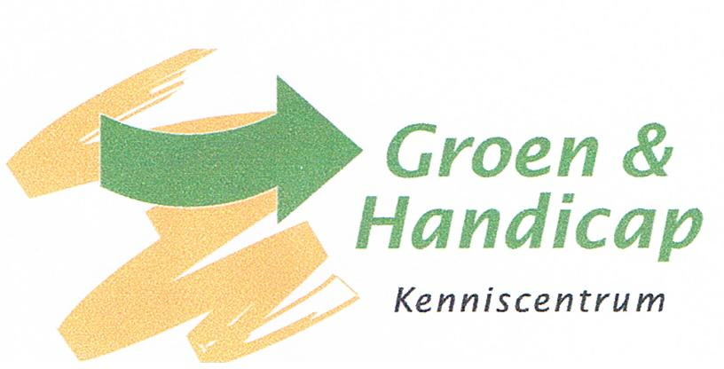



Inhoud:

1. Voorwoord 3

2. Het Kenniscentrum Groen en Handicap 4

3. Het bestuur 5

3.1 Samenstelling 5

3.2 Bestuursvergaderingen in 2013 6

4 Projecten en andere activiteiten 6

4.1 Adviezen aan het NP de Hoge Veluwe 6

4.2 Wandelfeest 2012 Revalidatiefonds / fonds verstandelijk gehandicapten en adviezen natuurspeelvoorzieningen in Rheden en Zwolle 7

4.3 Visitaties (adviezen) natuur- en recreatiegebieden 7

4.4. Andere adviezen 7

4.5 Informatievoorziening 8

4.6 Adviezen aan het bestuur van het Kenniscentrum Groen & Handicap 8

4.7. Wandelpadenproject “Wandelen, goed voor elkaar 9

4.8 Aangepast tuinieren 10

4.9 Het VN-verdrag inzake mensen met een handicap 10

4.10 Overige activiteiten 11

5. Externe contacten 11

6. De financiën 12

C.J. van Helteren, secretaris
Reigershof 1
cjhelteren01@hetnet.nl / ceesvanhelteren@natuurzonderdrempels.nl

www.natuurzonderdrempels.nl

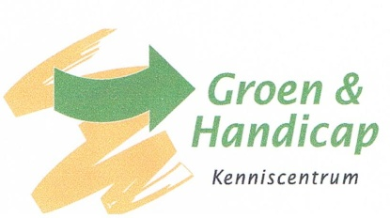

1. Voorwoord: Het jaar 2013 van het Kenniscentrum Groen & Handicap.
De leden van het bestuur van Kenniscentrum Groen & Handicap waren ook in 2013 met veel verschillende activiteiten voor mensen met een beperking actief.
Het hoofdthema van Groen & Handicap is nog steeds het geven van advies over de bereikbaarheid, de toegankelijkheid, de bruikbaarheid van natuur- en recreatiegebie-den én de informatie daarover.
Als mensen met een beperking een wandeling willen maken willen zij hetzelfde beleven als vitale mensen. Maar er blijft extra aandacht nodig voor inrichting, beheer én bejegening voor een groep van 1.7 miljoen mensen met een kleine of grotere fysieke handicap. Dat is bijna 15% van de Nederlandse bevolking en dat aantal groeit nog elke dag
We hielden ons Handboek “SamenopPad” (zie www.natuurzonderdrempels.nl) voor iedereen actueel. Is dit handboek nu inderdaad onder handbereik van alle natuur- en recreatiebeheerders wanneer zij een beheerplan opstellen?
Samen met onze bouwkundig adviseur en een aantal ervaringsdeskundigen gingen we weer op pad om nationale parken, een natuur- en of recreatiegebied te visiteren. Samen met ervaringsdeskundigen uit de betreffende omgeving bekijken we of zo’n gebied ook toegang biedt voor mensen met een beperking. In onze verslagen daarvan (zie www.natuurzonderdrempels.nl) leest u onze aanbevelingen en de verbeterpunten die we aanreiken in de hoop dat die worden uitgevoerd.
In samenwerking met het Revalidatiefonds en het Fonds verstandelijk gehandicapten kregen speelvoorzieningen voor kinderen onze aandacht. Het gaat er daarbij om dat gehandicapte kinderen samen kunnen spelen met anderen.
In het voorbije jaar heeft Groen & Handicap forse aandacht geschonken aan de inventarisatie van alle toegankelijke wandelpaden en ommetjes in Nederland voor mensen met een beperking.
Ook voor dit project, genaamd “Wandelen, goed voor elkaar”, mochten wij een gewaardeerde financiële bijdrage ontvangen van het Revalidatiefonds en het Fonds verstandelijk gehandicapten.
In een uitzending van het natuurprogramma “Vroege Vogels” kon hier verslag van worden gedaan.
Ons enthousiasme is groot en met vertrouwen gaan we 2014 tegemoet!
Ir. Kees Kuijken
2. Het Kenniscentrum Groen & Handicap

Groen & Handicap stelt zich ten doel kennis te verzamelen en ervaringen te delen zodat natuur-, bos en recreatiegebieden goed bereikbaar en toegankelijk worden en dat de aanwezige voorzieningen bruikbaar zijn voor mensen met een beperking.
“Zelfstandig en drempelvrij genieten van de natuur” is ons devies.
Eigenschappen van het Kenniscentrum Groen & Handicap zijn:
Onafhankelijkheid, kwaliteit, betrouwbaarheid, samenwerken en service, inclusief
denken en handelen, daarbij rekening houdend met kinderen en met ouderen.
Onze kennis over het vakgebied neemt elk jaar niet alleen toe door de contacten met vele verschillende personen en organisaties, maar ook door de uitvoering van de projecten.
En die kennis en ervaring willen we graag met iedereen delen.

De hoofdtaken van het Kenniscentrum Groen & Handicap zijn:

- het bevorderen en verbeteren van de bereikbaarheid, de toegankelijkheid en de bruikbaarheid van voorzieningen in alle natuur- en recreatiegebieden in Nederland voor mensen met een lichamelijke en/of verstandelijke beperking.
- het onderhouden van een digitaal handboek “Samen op Pad” waarin alle technische gegevens staan over de bereikbaarheid, de toegankelijkheid en de bruikbaarheid van voorzieningen, specifiek voor mensen met een beperking. Dit handboek is speciaal bedoeld voor de beheerders van natuur- en bosgebieden en voor beheerders van bezoekerscentra en van grote recreatieterreinen.
- het geven van informatie over de bereikbaarheid, de toegankelijkheid e.d. van natuur- en recreatiegebieden op de website www.natuurzonderdrempels.nl maar ook in nieuwsbrieven en brochures.
- het verzamelen en beschikbaar stellen van informatie over toegankelijke wandelpaden in geheel Nederland, bij voorkeur in de directe woonomgeving. (www.wandelenmeteenbeperking.nl ).

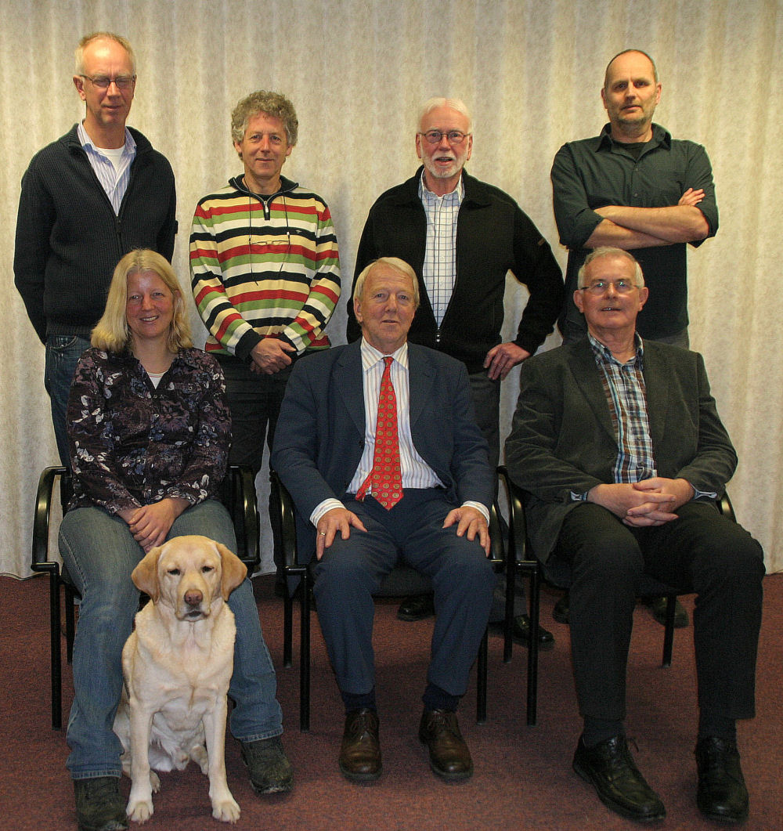
3. Het bestuur

3.1 Samenstelling
In 2013 is de samenstelling van het bestuur niet gewijzigd.:

v.l.n.r. staand: Nico Bosma, Job Haug, Ton Kwakkel, Harry Dietz
zittend: Imari de Haan, Kees Kuijken,
Cees van Helteren
Naam: Functie en aandachtsgebieden:
Ir. Kees Kuijken voorzitter
- voormalig senior-beleidsmedewerker Voorzitter visitatiecommissie natuurgebieden
- openluchtrecreatie ministerie van LNV Externe betrekkingen

Ton Kwakkel vice-voorzitter
- voormalig directeur basisschool Handboek “Samen op Pad “
- voormalig wethouder IJsselstein Coördinator project “Wandelen, goed voor elkaar!””
- voorzitter WMO-raad IJsselstein Lid en rapporteur visitaties natuurgebieden
Redacteur Nieuwsbrief

Cees van Helteren secretaris/penningmeester
- voormalig directeur van het Natuur- en Bestuur- en administratie
Recreatieschap Nationaal Park de Biesbosch Externe projecten
Financiën
Lid visitatiecommissie natuurgebieden

Nico Bosma bestuurslid
- was als senior-beleidsmedewerker werkzaam bij het Beleidsadvisering
voormalige Ministerie van LNV, Externe contacten
- heeft expertise op het gebried van recreatie, plattelandsont- Informatie via websites
wikkeling, onderzoek en zorglandbouw Aangepast tuinieren
Lid visitatiecommissie natuurgebieden

Imari de Haan bestuurslid
- Ervaringsdeskundige visuele handicap (vanaf haar geboorte Lid visitatiecommissie natuurgebieden
slechtziend) Navigatiehulpmiddelen
Ontwikkelingen rondom visueel gehandicapten
Externe adviseurs:
Ing. Job Haug bouwkundig adviseur toegankelijk-
heid

Harry Dietz webmaster en adviseur public
relations

Gerard Mostert algemeen adviseur
3.2 Bestuursvergaderingen in 2013
Het bestuur van Groen & Handicap vergaderde in 2013 één keer in de twee maanden in het kantoor van Recreatie Midden-Nederland bv. in Utrecht. De grote gastvrijheid die wij daar van de directie en de medewerkers al enige jaren ontvangen wordt door ons zeer op prijs gesteld.
Jaarlijks gaat het bestuur het veld in, een zogenaamde schouwdag.
Ditmaal waren we te gast bij het Amsterdamse Bos en na ontvangst en uitleg over het beheer en gebruik van het Amsterdamse bos brachten we een bezoek aan het bezoekerscentrum waarna we een flinke wandeling door het bos naar de geitenboerderij hebben gemaakt, waar ook de lunch werd gebruikt.

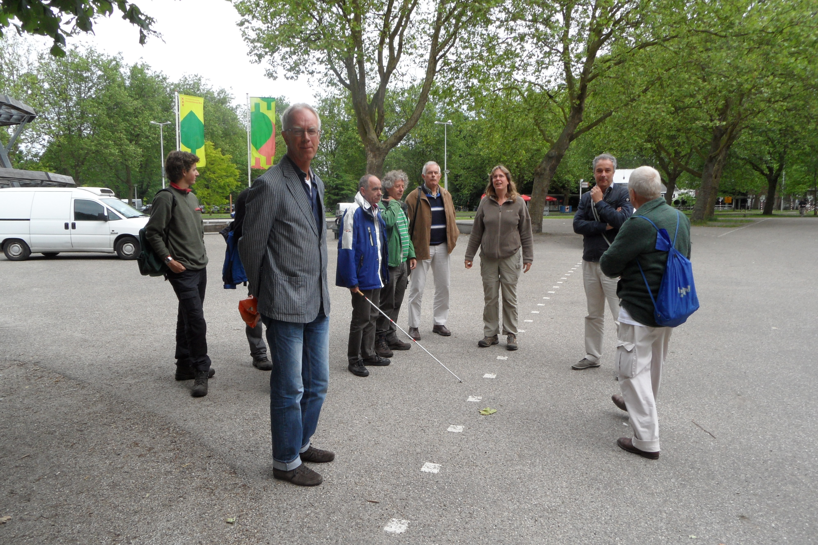
4 Projecten en andere activiteiten
4.1 Adviezen aan het NP de Hoge Veluwe

Aan de directie van het Nationaal Park de Hoge Veluwe hebben wij in 2013 een advies gegeven over een belevingspad. Dankzij de opbrengsten van het Wandel-feest van Revalidatiefonds/fonds verstandelijk gehandicapten kon dit tot stand worden gebracht. Op zaterdag 5 oktober j.l. is het Belevingspad in het Nationaal Park de Hoge Veluwe officieel in gebruik genomen. Het belevingspad is in de herfst 2013 in gebruik genomen, dat volledig geschikt is voor mensen met een lichamelijke en/of verstandelijke beperking. Aan dit pad kan iedereen, jong en oud, veel plezier beleven. Een mooie aanwinst voor De Hoge Veluwe.

.

4.2 Wandelfeest 2012 Revalidatiefonds / fonds verstandelijk gehandicapten en adviezen natuurspeelvoorzieningen in Rheden en Zwolle

Op uitnodiging van het Revalidatiefonds/ fonds verstandelijk gehandicapten is ons Kenniscentrum Groen & Handicap partner geworden bij de jaarlijkse wandelfeesten op Papendal bij Arnhem.
Doel van de wandelfeesten is niet alleen de deelnemers een plezierige dag te bezor-gen maar ook om de naamsbekendheid van de twee fondsen te vergroten. Daarenboven wordt de wandeling als een sponsorloop aangemerkt waarvan de opbrengsten ten goede komen aan heel concrete voorzieningen voor mensen (kinderen) met een lichamelijke handicap.
Op verzoek van het Revalidatiefonds/fonds Verstandelijk Gehandicapten hebben wij in 2012 een tweetal projecten aangewezen waarvan de speelvoorzieningen volledig gebruikt kunnen worden door kinderen met een lichamelijke en verstandelijke beperking.
De ene voorziening wordt gerealiseerd nabij het bezoekerscentrum van Natuurmonu-menten in het Nationaal Park de Veluwezoom nabij Rheden en de andere natuur-speelvoorziening komt in de Schellerdriehoek in Zwolle.
Op zaterdag 19 april 2014 wordt de vierde editie van dit wandelfeest gehouden en de hoop is er op gevestigd dat zeker 2000 deelnemers aan deze manifestatie mee gaan doen. Zie: www.wandelfeest.nl

4.3 Visitaties (adviezen) natuur- en recreatiegebieden

Naast de samenwerking die Groen & Handicap enkele jaren geleden is aangegaan met de Samenwerkende Nationale Parken (SNP) is ook een afspraak met het bestuur van het Overlegorgaan Samenwerking Openluchtrecreatie (OSO) gemaakt om een aantal grote recreatiegebieden te visiteren op btb voor mensen met een fysieke beperking.
In 2013 zijn twee gebieden bezocht, t.w.:

- Spaarnwoude (09-04-2013)
- Hof van Delfland (14-05-2013)

Bij alle bezoeken hebben we dankbaar gebruik kunnen maken van ervaringsdeskun-digen. Ervaringsdeskundigen zijn visueel- of lichamelijk gehandicapte bezoekers die meestal woonachtig zijn in de omgeving van het te visiteren recreatiegebied.
De ervaringsdeskundigen worden door het Kenniscentrum Groen & Handicap uitgenodigd aan de visitatie deel te nemen om vooral te laten zien en te ervaren wat het betekent om met een beperking het recreatiegebied te bezoeken. Dat levert extra informatie op over de toegankelijkheid van het gebied. Ervaringsdeskundigen nemen deel aan de beraadslagingen over het advies en daarbij behorende conclusies en aanbevelingen die in het eindrapport worden opgenomen.

4.4. Andere adviezen
- Veluwezoom, rolstoelpad en speelvoorzieningen (11-07-2013)
- Beleefpad Weert:

Een aantal particulieren wil in het kader van “Weert 600 stad” in 2014 een ”beleefpad” in het recreatiegebied “De IJzeren Man” te Weert aanleggen.
Groen & Handicap is gevraagd te adviseren bij het proces en bij de inhoud.
Er wordt gezocht naar de voor de uitvoering benodigde financiële middelen.
Zodra daarover duidelijkheid is verkregen, kan het ontwikkelingsproces voortgaan.
4.5 Informatievoorziening

De websites van terreinbeherende organisaties (Staatsbosbeheer, Natuurmonu-menten, de Provinciale Landschappen, het Amsterdamse Bos, het Goois Natuur Reservaat, Amsterdamse waterleidingduinen en de Recreatieschappen) zijn gescreend op informatie voor rolstoel- en scootmobielgebruikers, blinden en slechtzienden.
De bevindingen zijn aan de terreinbeheerders meegedeeld, maar niet alle aanbe-velingen zijn door hen overgenomen. Een niet aflatende inzet van alle natuur- en recreatieaanbieders moet er voor zorgen dat de mensen met een lichamelijke beperking thuis de informatie kunnen krijgen die hen op weg helpt om te gaan recreëren. Ook de informatie over de onmogelijkheden van een bepaald gebied zijn voor gehandicapten uiterst belangrijk. Dan kunnen zij in hun eigen vertrouwde omgeving al beslissen om een gebied te bezoeken waar voor hen wel mogelijkheden zijn om iets van de natuur te beleven.De situatie voor wat betreft de informatievoor-ziening in 2013 is ten opzichte van 2012 nauwelijks verbeterd.
Er is veel variatie in aanbod van informatie en de wijze waarop dat wordt aangebo-den

De beste informatie wordt gegeven door het Nationaal park De Hoge Veluwe en het Amsterdamse Bos.
Vooral de informatie over toegankelijke wandelpaden e.d. voor mensen met een beperking van de meeste Landschappen en de Recreatieschappen laat te wensen over, met uitzondering van ’t Fryske Gea, het Utrechts Landschap en het Geldersch Landschap en Geldersche Kastelen.

4.6 Adviezen aan het bestuur van het Kenniscentrum Groen & Handicap
Het bestuur blijft open staan voor goede adviezen over aanpak, werkwijze enz.
Vandaar dat wij ons regelmatig een spiegel laten voorhouden door vertegenwoordi-gers van de meest betrokken organisaties van terreinbeheerders en van mensen met een beperking.

Eerdere discussiepunten die daarbij aan de orde kwamen zijn:
- De gevolgen van maatschappelijke en technologische ontwikkelingen en de gevolgen daarvan voor mensen met een beperking;
- De omvang van het werkterrein van Groen & Handicap zowel in geografische zin als in de zin van doelgroepen;
- De positie van Groen & Handicap ten opzichte van andere organisaties, vooral de belangenbehartigers.

Enkele conclusies vanuit deze strategische discussie waren:
- Met de vergrijzing zal het aandeel van de bevolking met mobiliteitsproblemen toenemen en ook het aandeel dat, ondanks die mobiliteitsproblemen, de natuur in wil, zal toenemen. Door technologische ontwikkelingen, meer robuuste hulpmiddelen en nieuwe informatietechnologie, zal het ook gemakkelijker worden natuur- en recreatiegebieden op te zoeken;
- Het bestuur van Groen & Handicap moet blijvend actief zijn op het terrein van de fysieke toegankelijkheid van natuur- en recreatiegebieden en de informatievoorziening daarover. Meer aandacht moet worden geschonken aan de mensen met een verstandelijke handicap, “gemengde”groepen. Aandacht moet gegeven worden aan zowel het groen buiten als binnen de stad.
- Kennis is en blijft een belangrijk voertuig om de toegankelijkheid van het groen te verbeteren. Daarbij dient met de belangenorganisaties goed te worden samen gewerkt

Ook in de toekomst zal het Kenniscentrum Groen & Handicap een beroep blijven doen op de partners in het veld, t.w.: de terreinbeheerders (SBB, NM en de Landschappen als ook de Recreatieschappen) en andere organisaties die zich met toegankelijkheid bezig houden, zoals het Landelijk Platform GGz. De contacten met het Revalidatiefonds/fonds verstandelijke gehandicapten, het Wandelnet, KNBLO, ANWB en organisaties die zich inzetten voor toegankelijkheid van natuur- en recreatiegebieden voor mensen met een beperking kunnen, waar nodig, worden geïntensiveerd.

4.7. Wandelpadenproject “Wandelen, goed voor elkaar
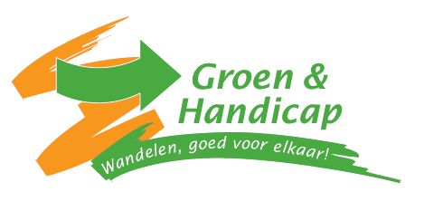
Na de toekenning van financiële steun door het Revalidatiefonds en het Fonds verstandelijk gehandicapten is er hard gewerkt aan het nieuwste project van Kenniscentrum Groen & Handicap “Wandelen, goed voor elkaar!”.
Dit project heeft tot doel alle toeganke-lijke wandelpaden en ommetjes in Nederland te beschrijven en via internet aan te bieden. Op 1 maart startte dit project met de lancering van de website www.wandelenmeteenbeperking.nl. Er gingen bijna 700 mails de digitale deur uit met een oproep om ambassadeur te worden van Groen & Handicap. Tevens zijn er persberichten verschenen en flyers verspreid.
Er is aan iedereen die graag wandelt, of met behulp van een rollator, rolstoel of scootmobiel graag de natuur in trekt de vraag gesteld of zij willen helpen bij het vinden en beschrijven van toegankelijke paden.
Op 26 mei jl. zat Kenniscentrum Groen & Handicap om 8.15 uur in de uitzending van “Vroege Vogels” op Radio1.

De ambassadeurs (vrijwilligers) die gezamenlijk de toegankelijke wandelpaden in Nederland in kaart brengen, hebben ‘De Huisvennenroute’ in de bossen van Boxtel genomineerd als een bijzondere en toegankelijke route. Het bestuur van Kenniscentrum Groen & Handicap heeft aan deze 6 kilometer lange route de ‘Goed voor elkaarprijs’ toegekend. De prijs werd op vrijdag 19 juli op de parkeerplaats bij het kruispunt Roond/Nianadreef in Boxtel door ambas-sadeur Marijke Smits overhandigd aan Natuurmo-numenten, de beheerder van dit mooie gebied.

Eind 2013 waren er bijna 50 vrijwilligers en er zijn inmiddels 126 toegankelijke wandelpaden ingevoerd op www.wandelenmeteenbeperking.nl, waar mensen met een beperking de informatie kunnen vinden of die wandelroute voor hen geschikt is. Daarbij gaat het niet alleen om de begaanbaarheid van het pad, maar ook om de bereikbaarheid, de lengte van het pad, parkeervoorzieningen en de nabije aanwezigheid van een toegankelijke horecavoorziening en toilet.

4.8 Aangepast tuinieren

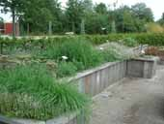
Door aanpassing aan de inrichting van de tuin en het tuingereedschap kunnen mensen met een beperking toch tuinieren. Ook ouderen kunnen daardoor langer doorgaan met hun hobby van tuinieren, hetzij in hun eigen tuin, hetzij in een volkstuin of een tuin van de zorginstelling waar men verblijft.
Een manifeste vraag lijkt vooralsnog alleen aanwezig bij zorginstellingen.
Particulieren lijken (nog) weinig behoefte te hebben om op deze manier te tuinieren.
Toch wil Groen & Handicap, zij het voorzichtig, doorgaan op de ingeslagen weg en wil het kennis- centrum het aangepast tuinieren, daar waar er belangstelling voor is bevorderen. Op dit moment is een les / handboek voor aangepast tuinieren door de Stichting Gehandicaptentuin Frederiksoord geactualiseerd en voor belang-stellenden verkrijgbaar (*) .
(*) Het boek is een geactualiseerde en verbeterde uitgave van een lesboek uit de jaren tachtig.Het handboek stoelt mede op de ervaringen die zijn opgedaan met de Gehandicaptentuin in Frederiksoord. Ingegaan wordt op de ontsluiting van de tuin, aangepaste borders, vijvers, werkplekken, picknickbanken, beperking van het onderhoud, plantmuren, leibeplanting, te gebruiken bouwmaterialen e.d. Tevens bevat het boek lijsten van planten die onder verschillende omstandigheden te gebruiken zijn.Het werkboek is te bestellen via telefoonnummmer 0521-381225 of via email: info@gehandicaptentuin.nl Het boek kost €15 inclusief verzendkosten. Dit bedrag kan worden overgemaakt op bankrekening NL28RABO0365860271 t.n.v. Stichting Gehandicaptentuin te Frederiksoord.
4.9 Het VN-verdrag inzake mensen met een handicap

De voltallige Tweede Kamer steunde in 2012 een motie van het Kamerlid Slob om over te gaan tot ratificering van het bovengenoemde VN-verdrag dat waarschijnlijk in de tweede helft van 2014 gaat plaatsvinden.
Dit verdrag verplicht de overheid o.a. om de fysieke ruimte, voor zover die een publieke functie heeft, (beter) toegankelijk te maken voor mensen met een beperking. De ratificering zelf zal waarschijnlijk nog een paar jaar op zich laten wachten vanwege daaraan gekoppelde wijzigingen in de wetgeving.
Groen & Handicap is ervan overtuigd dat zij in het onderhavige VN-verdrag een sterkere legitimering zal verkrijgen voor al haar werkzaamheden.
Kenniscentrum Groen & Handicap steunt inmiddels de Coalitie voor Inclusie, die zich richt op de implementatie van het Verdrag. De landelijke bijeenkomsten van de Coalitie worden regelmatig bezocht.
4.10 Overige activiteiten
Via onze website www.natuurzonderdrempels.nl en vanwege onze vele andere contacten worden wij geregeld benaderd met vragen en opmerkingen over de toegankelijkheid e.d. van bos-, natuur- en landschap voor mensen met een lichamelijke beperking. Ook bereiken ons veel vragen over volkstuincomplexen, vissteigers, uitkijkposten e.d. De vijf (vrijwillige) bestuursleden van Groen & Handicap
kunnen en willen niet overal achteraan. Het Kenniscentrum Groen & Handicap is geen belangenbehartiger in enge zin. Daarom wordt ook geadviseerd: “zoek de verantwoordelijke in uw omgeving op en ga daarmee in overleg”. Daarbij kan men gebruik maken van de technische oplossingen die ons Handboek “Samen op Pad” iedereen, en vooral de boswachters en beheerders van natuur- en recreatiegebieden, biedt.

Studiedagen en symposia werden met enige regelmaat door leden van ons bestuur bezocht zoals de voorjaarsbijeenkomst van Natuurmonumenten in Amsterdam, de groendag in Apeldoorn, de dag van de terreinbeheerders op Landgoed Middachten en de kennisdag “Op je Gezondheid” van het Groenfonds bij Van Hall Larenstein in Velp.

Navigatiehulpmiddelen en informatievoorziening voor en door visueel gehandicapten
Groen & Handicap heeft zich voor wat betreft de bruikbaarheid en toegankelijkheid van natuur- en recreatiegebieden voor visueel gehandicapten in het afgelopen jaar verdiept in de diverse hulpmiddelen die er voor kunnen zorgen dat blinden en slechtzienden al dan niet zelfstandig hun weg kunnen vinden. Zo was Groen & Handicap op de dag van de Witte Stok (15 oktober 2013) vertegenwoordigd bij de lancering van de I-Cane Mobilo (de intelligente stok die de mobiliteit en zelfstandigheid van blinden en slechtzienden zal bevorderen). Daarnaast is er op diverse manieren informatie verzameld die kan worden gebruikt om de toegankelijkheid van wandelgebieden en openbare ruimten voor blinden en slechtzienden te bevorderen. Denk hierbij o.a. aan informatie met betrekking tot de Orcam-bril die slechtzienden helpt bij het lezen van informatieborden in natuurgebieden en het lezen van kleine teksten in de supermarkt en restaurants, de Heare app voor het zelfstandig bewandelen van een route door de stad en/of het bos, informatie op het gebied van toegankelijkheid die is verkregen tijdens de jaarlijkse slechtziendendag. Deze dag had in 2013 als thema “Ziende(r)ogen op weg!” en er werd dus dit keer gesproken over verkeersveiligheid, openbaar vervoer, fietsen en alles dat te maken heeft met toegankelijkheid op straat en onderweg.

5. Externe contacten

Groen & Handicap breidt jaarlijks zijn netwerk uit en zoekt contacten met organisaties, instellingen en personen die een meerwaarde aan het werk van ons kenniscentrum kunnen geven.
Andere, al bestaande contacten zijn waar nodig en mogelijk versterkt zoals die met de directies van Staatsbosbeheer, Natuurmonumenten, de Stichting Provinciale Landschappen en het Landelijk Platform GGz.
Samenwerkingsverbanden zij er ook met KNBLO-Wandelsportorganisatie Nederland en het Herinneringscentrum Kamp Westerbork (HCKW), het Revalidatiefonds en het Fonds verstandelijk gehandicapten, de Stichting Samenwerkende Nationale Parken (SNP), de terreinbeheerders van de grote natuurorganisaties zoals Natuurmonumenten, Staatsbosbeheer en De Provinciale Landschappen, Ars Donandi en het Overleg Samenwerking Openluchtrecreatie (OSO).
Ook bezoek aan beurzen enz., zoals de Dag van de Openbare Ruimte, dragen bij aan het aangaan/versterken van externe contacten.

6. De financiën
Het Kenniscentrum Groen en Handicap is een ideële organisatie die in principe (nog) geen vaste inkomsten kan genereren voor zijn taak en doelstelling.
Met bijdragen van derden (natuurorganisaties, fondsen en instellingen van goede doelen e.d.) probeert het Kenniscentrum de benodigde geldmiddelen te vinden.
Al met al hebben we het boekjaar 2013 gezond kunnen afsluiten.

